附件1
温州市局直属学校校本研训项目申报书
申报学校（盖章） 温州市第五十一中学 校长 金长林

研训项目名称 |  | 基于课堂笃学单的教学模式优化研究
项目负责人 |  | 彭小平 |  |  | 校内职务及联系电话 |  |  |  |  | 教研处主任 13958701623
团队成员 |  | 主管副校长及各学科组教研组长
对象人数 |  | 94人 |  | 申请学分 |  |  | 每学年24学分 |  | 研训时间 |  |  | 周三下午
（一）项目简介（项目背景、拟解决的核心问题，解决问题的方法途径，预期效果等）
为了落实浙江省深化普通高中课程改革和温州市“促进有效学习”课堂变革行动的要求，我校努力探索“学为中心”课堂变革项目研究，2015下半年启动了基于课堂笃学单的教学模式研究的顶层设计，2016年上半年在校长和教科室主任带领下，高一化学、生物学科尝试实施。2016年下半年，在高一、高二段开始全面推进，实施至今已有三年时间。该项目的启动是基于我校当初存在的三个现状：
1.教师备课的现状：老师的备课往往沿用既有课件或整合或修改；各自为战，组内较少沟通教学设计意图；
2.课堂教学的现状：课堂上教师以课件为主线，讲得多，学生动得少；学生以听为主，容易走神，听过即忘.
3.学习效果的现状：知识与能力的落实性一般；常出现，“老师说，这个知识点我在课堂上已经一再强调过，学生觉得老师没有讲过”
“笃学”是我校校训关键词之一，出自《论语.泰伯》。笃学意指专心好学。“课堂笃学单”是教师“以学生为中心”的教学实施纲要，是学生的课堂思考和笔记单。它包括两部分的内容：
第一部分是学习目标。要求教师结合《教学指导意见》、《学考选考说明》对教学目标和内容进行二次开发，制定校本化的学习目标。既让学生在课中明确教学内容与要求，又可让学生在复习阶段构建知识网络框架。
第二部分是清晰地列出每个教学环节。根据学习目标和教学重难点，每个教学环节，要求教师均精心预设任务串、问题串，把课件中的核心概念、核心知识、核心能力，转化到任务驱动、问题驱动上。每个任务均预设多样化的学习方式，如阅读、讨论、记录、演算、展示等，通过“眼看、耳听、脑想、口述、手写”等多感官参与，实现学生主动参与到学习进程中。每个教学环节，设置适量的、分等级的课堂练习、思想方法、总结留白，以检测和巩固学习效果。
它不是传统意义上的学案，笃学单的每个环节与老师的课件内容相匹配，既能保证学生课堂学习的底线要求，让部分学生真的走神了，回来也能跟的上。又通过任务驱动的方式激发学生积极思考，进入深度学习，并开展相应的学习评价。
随着基于课堂笃学单的教学模式的不断推进，课堂上学生只听不动的学习局面有了明显的改变，课堂教学质量有了一定提升，随着“笃学单编写”教师层面研讨的不断深入，集体备课氛围逐渐浓郁，教师素养也得以一定提升。开展基于“笃学单”的课堂教学模式优化研究很有实践的意义。
本年度学校继续开展基于课堂笃学单的教学模式优化研究的校本培训项目。我们按计划，通过假期组内分工提前编写本学期“课堂笃学单”；教学期间，通过专家定期指导，集体备课研讨，提升笃学单的编制质量。通过常态课堂互听互评，汇报课互相学习等，优化课堂教学模式，实现教学质量的提升。推进基于课堂笃学单教学模式，以期达到的成效：
1.笃学单代替备课本，准备笃学单的过程就是备课的过程，希望以笃学单为抓手，促进教师有意识的从备课环节开始，考虑学生的学（学生已有的基础、最佳的学习方式等），提高集体的备课质量和效率。
2.课堂教学过程中，希望通过笃学单中清晰的学习目标和任务指令，使学生更多的参与课堂中，使基础薄弱的学生能跟上课堂；使自主学习能力强的学生能有更多的学习空间，学得更加深入。从中提升教师的课堂教学能力，提高课堂教学质量。
3.通过笃学课堂的系列研讨，提升教师的学科素养，促进教师专业成长。
（二）具体目标（具体简洁、清晰可测）
1. 初步构建基于课堂笃学单的教学模式与实施流程，通过教学实践，形成具有学科特色的课堂教学模式优化方案。
2. 开展各学科笃学单汇编工作，编制成册。
3. 作好课例研讨和成效分析，收集典型课例，汇编课例集。
（三）设计思路（建议围绕项目目标、内容、形式之间的逻辑关系，用框架结构图表达项目设计思路）
根据学校的整体实施方案，各学科教研组，善于利用上一轮编制的课堂笃学单的，内合理分工，在假期完成本学期笃学单的编制和修改工作。学校将校本研训活动做出整体的系统设计，形成一个具有结构性的内容框架，学科组依据这个框架内容，有计划、有步骤地实施，进而改变学科组校本研训活动的碎片化和随意性，整体提升校本培训的效果。
编制单元笃学单，各年级段主备提出问题，教研组长策划研修方案，开展研修活动，包括：主备讲述整个单元笃学单设计的理念和意图，以及存在的疑问（说单）；组内老师围绕笃学单的设计，各抒己见（辩单）；根据讨论的结果，形成组内统一的笃学单或几份不同的笃学单（调单）；开展组内“同单”课堂探究或“异单”课堂研讨（试单、观单）。可以采用邀请专家指导，开展典型课例分析研讨，形成课例、论文。

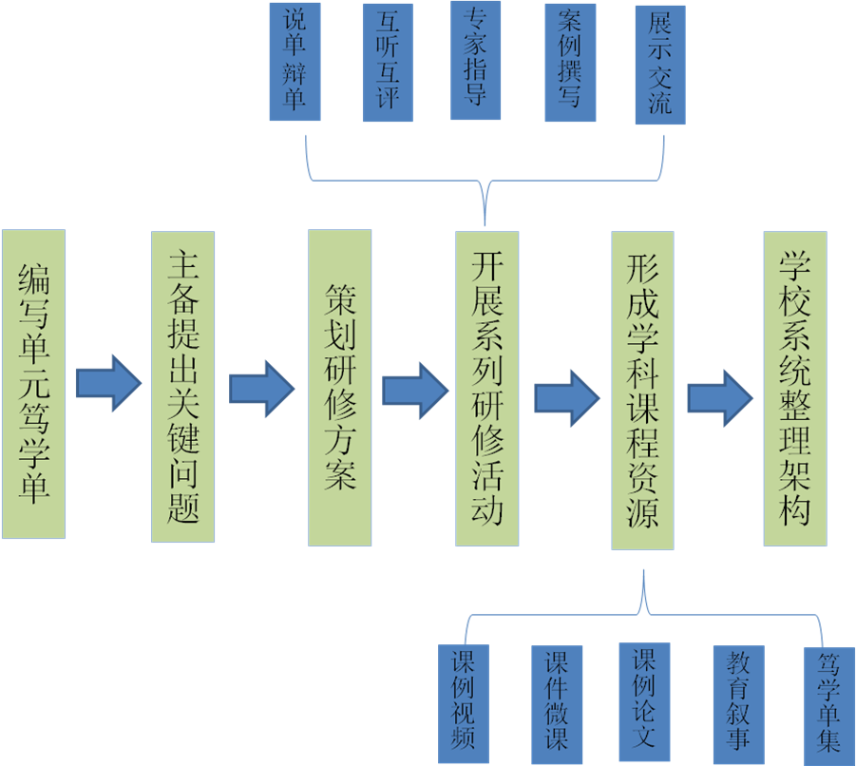
（四）课程总表
研训  模块 | 研训内容 |  |  |  |  | 研训时间 |  | 研训形式 |  |  | 学时 |  | 主讲或主持  （简要荣誉职务）
理论培训 | 基于“课堂笃学单”教学模式优化研究实施策略 |  |  |  |  | 第一学期开学初 |  | 讲座 |  |  | 2 |  | 金长林（教授级中学教师、校长）
理论培训 | “课堂笃学单”设计的案例分析 |  |  |  |  | 第一学期开学初 |  | 讲座 |  |  | 2 |  | 彭小平（教坛中坚、校教研处主任）
理论培训 | “学为中心”教学模式的研究与实践 |  |  |  |  | 第一学期开学初 |  | 讲座 |  |  | 3 |  | 郑可菜（特级教师）
观摩实践 | 常态课堂组内互听互评 |  |  |  |  | 单周周三 |  | 课堂教学与研讨 |  |  | 4 |  | 各学科组长
观摩实践 | 常态课堂校级推门听课 |  |  |  |  | 双周周三 |  | 课堂教学与研讨 |  |  | 4 |  | 陈光绍（教学副校长）
学员展示 | 开展“灵动课堂 精准笃实”骨干教师展示课 |  |  |  |  | 第一学期第五周 |  | 对外交流 |  |  | 3 |  | 彭小平（教坛中坚）
学员展示 | 开展“灵动课堂 精准笃实”青年教师汇报课 |  |  |  |  | 第二学期期中考后 |  | 汇报交流 |  |  | 3 |  | 何继伟（教务处主任）
学员展示 | 开展“我的笃学课堂”各项评比活动 |  |  |  |  | 第二学期期末 |  | 汇报交流 |  |  | 3 |  | 徐益勇（省教坛新秀）
（五）研训作业要求（请逐条清晰列出）
1. 编写一单元“课堂笃学单”课堂教学变革的教学设
2. 上好一堂基于“课堂笃学单”公开课
3. 撰写一篇基于“课堂笃学单”的教学设计
4．主持一次组内互听互评活动
5. 参与“课堂笃学单”相关课题研究
6.完成学期末本学期学科组笃学单汇编相关任务
（六）学校审核意见 |  |  | 校长签字 单位盖章  年 月 日
（七）温州市教师教育院审核意见 |  |  | 单位盖章  年 月 日

填表说明：
1.规范项目名称，统一格式：“校名”+“主题”+校本研训项目；
2.申报书上传：时间3月15日前，邮箱yjs88132972@163.com；
3.联系人：曾丽萍，电话：85511572，13868615587（655587）。

附件2
温州市局直属学校校本研训项目申报书审核表

申报学校：温州第五十一中学 项目名称：基于“课堂笃学单”教学模式优化研究
栏目 | 审核要点 | 权重 | 得分 | 最高分参考
项目主题 | - 选择符合学校、教师和学生发展需要；  - 表达要清晰、精炼、通顺、完整。 | 15 |  | A等：15  B等：13  C等：10
研训目标 | 1.研训目标清晰，可测度高；  2.符合学校、教师现有水平和发展需要。 | 15 |  | A等：15  B等：13  C等：10
设计思路 | 1.目标、内容、形式之间的逻辑科学合理；  2.能用图表等清晰表达项目设计思路。 | 30 |  | A等：30  B等：25  C等：20
研训课程 | 1.聚焦研训项目主题，切合研训目标；  2.以模块方式设置课程结构，模块之间、课程之间逻辑科学合理；  3.可操作性强、总量适当。 | 30 |  | A等：30  B等：25  C等：20
项目考核 | - 培训过程管理规范；  - 研训作业设计和管理科学；  3.考核对象要体现全员性。 | 10 |  | A等：10  B等：8  C等：6
合计 |  | 100

审核专家签字： 审核时间：

附件3：
温州市局直属学校校本研训项目评估表

学校名称：温州市第五十一中学 时间：2019年3月15日
类别 | 评估要点 | 考评细则 | 权重 | 自评  得分 | 考评  得分
A1  项目申报  （20分） | B1申报上传 | 及时上传年度研训项目申报书，未经评审通过不计分。  （查上传记录和评审结果文件） | 5
A1  项目申报  （20分） | B2申报质量 | 项目申报书质量，优等10分，良好8分，合格6分，不合格0分。（审核组审核结果） | 10
A1  项目申报  （20分） | B3申报完善 | 依据项目审核意见，及时完善方案或反馈意见，并在校本研训博客专栏上公布。（查博客） | 5
A2  项目实施  （40分） | B4活动开展 | 每月不少于一次活动，半年上传校本研训博客专栏资料不少于3次，每次3分，最高20分。(每次记录含活动安排表、图片简讯等）。（查博客） | 20
A2  项目实施  （40分） | B5活动形式 | 在校本研训活动中自主研修、同伴互助、专家引领比例适当，活动内容、形式丰富多样，体现研训一体化。（查博客） | 10
A2  项目实施  （40分） | B6管理规范 | 活动主题与申报项目方案一致性强，活动过程管理规范。（查博客） | 10
A3  项目评价  (40分) | B7总结报告 | 年中（6月）做好项目课程完成情况中期小结；年末（12月初）及时上传校本研训项目特色报告（查规定地址上传记录和博客）。 | 5
A3  项目评价  (40分) | B8教师发展 | 及时上传每学期教师校本研训学分审核表，当年教师专业发展成果汇总表（分骨干成长情况汇总和学科专业类评比获奖汇总）。（查博客）。 | 5
A3  项目评价  (40分) | B9亮点展示 | 项目评价现场展示汇报，专家组现场100分制打分，得分以25%计入总分（专家组现场考核）。 | 25
A3  项目评价  (40分) | B10学校发展 | 获得（或通过复评）校本研训示范学校认定5分；两年内市级校本培训精品课程获奖，或本年度内学校研训工作和教育教学质量方面获得重大突破受到市级以上表彰的3分（依据相关文件或市级及以上表彰会议书面材料）。 | 5
合计 |  |  | 100
注：70分以下为不合格
学校负责人签字： 单位盖章

